Лабораторная работа №7

Тема: Получение итоговой информации базы данных с помощью отчетов. Редактирование отчета с помощью инструментов конструктора отчетов.

Цель: Научиться быстро строить отчеты с помощью мастера отчетов. Ознакомиться с возможностями конструктора отчетов. Научиться создавать группы и сортировать данные в отчетах.

Содержание работы по варианту индивидуального задания:

1. Постройте отчеты с помощью АВТООтчет.

2. Создать отчет с помощью мастера отчетов.

3. Рассмотреть отчет в режиме конструктора. Следуйте инструкциям совершенствования отчетов по пункту "Улучшение отчета" (см теоретические сведения).

4. Разными способами сделайте группировки и сортировки информации. Распечатайте.

5. Выберите различные виды макетов и стилей для всех своих отчетов. Распечатайте.

6. Постройте почтовый наклейку с помощью мастера почтовых наклеек.

7. Заполните построены вами наклейки информации в режиме конструктора. Распечатайте наклейки.

8. Используйте мастера диаграмм для изображения информации в своем отчете.

9. Создайте вычислительные поля.

10. Добавьте в отчет номер страницы, дату и время. Распечатайте полученный усовершенствованный отчет.

Теоретические сведения:

Использование мастера отчетов

Отчет - это такой компонент базы данных, используется для того, чтобы выбрать данные из одной или нескольких таблиц, осуществить над ними вычисления, подвести итоги и вывести их на экран или на принтер. Отчеты близки к форме. Структуры в тех и других во многом похожи, но форматы отчетов соответствуют стандартам бумаги. Многое из того, что изложено для форм, справедливо и для отчетов. Для работы с отчетами чаще используют режим конструктора.

Возможности отчетов очень большие. С их помощью можно группировать информацию выводимой осуществлять промежуточные вычисления. Для каждой группы можно задать отдельные заголовки и примечания. Большая часть данных в отчете получается из базовой таблицы, запроса или инструкции SQL, которая является источником данных для отчета. Другая информация об отчете сохраняется в его структуре.

Access предлагает различные средства для создания отчетов, к которым относятся ряд мастеров и режим конструктора. Кроме того существует возможность быстро создать простой отчет с помощью функции Автоотчет. Чтобы увидеть эти мастера, в окне базы данных нажмите пункт отчеты на панели объектов, а затем на кнопку Создать. Откроется диалоговое окно Новый отчет.

Диалоговое окно Новый отчет похоже на окно от формы и почти также позволяет определить источник записей (таблицу или запрос) для отчета, который вы хотите создать. Выберите нужную вам таблицу (рис. 1).

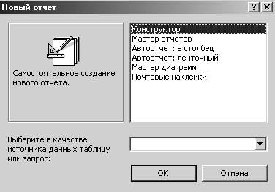

рисунок 1

Два существующих в списке Автоотчет, в столбик и ленточный, предлагают быстрые и удобные способы составления отчетов. Составлены с их помощью отчеты легче читать, и выглядят они более профессионально. Можно выбрать Автоотчет: в столбец из диалогового окна Новый отчет или тот же отчет, но на этот раз составленный в результате выбора Автоотчет: ленточный в диалоговом окне Новый отчет. На рисунке 2 показан быстрый отчет типа Автоотчет: в столбец в режиме предварительного просмотра. Автоотчет годится для построения быстрых отчетов, но такие отчеты желательно менять и улучшать.

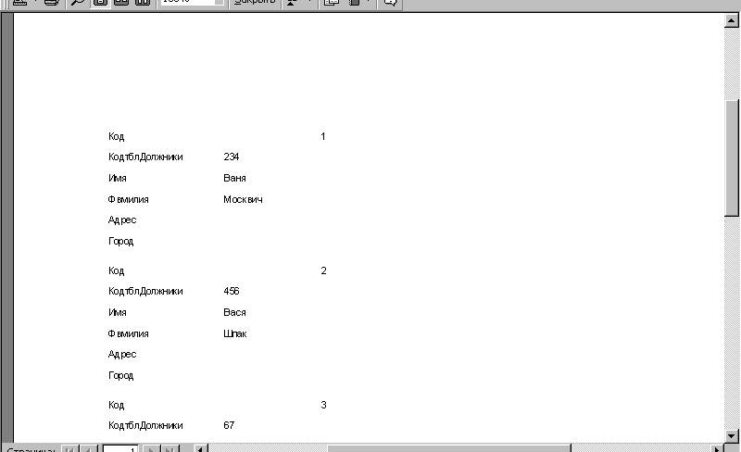рисунок 2

Построение отчетов с помощью мастера отчетов

Выше было показано, как создавать отчет, который должен в смысле информацию из таблицы, в сжатом виде, который вы не могли бы изменить. Сейчас вы научитесь составлять аналогичный вид отчета и формировать его.

В диалоговом окне Новый отчет выберите в качестве источника записей таблицу, опцию Мастер отчетов и нажмите кнопку ОК. В результате Access запустит мастер отчетов. В первом экране мастера отчетов выберите поля, которые нужны для отчета. Выберите все поля (кнопка »), а затем нажмите кнопку Далее (рис. 3).

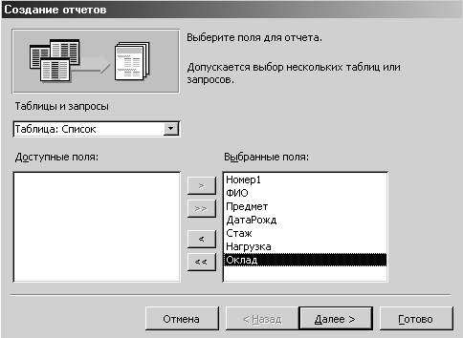

рисунок 3

Выбрав информацию, которую вы хотели бы видеть в отчете, вы способны организовать ее с учетом ее различных аспектов. Это можно сделать на следующем экране мастера отчетов.

Этот экран позволяет вам выбрать средство группировки данных. В результате этого вы способны отображать поля в разной последовательности. Сгруппированные данные, вы предоставляете указание Access, какие поля необходимо показать "как группу" и как подсчитывать итоги по данным. С помощью сортировки можно расположить в отчете в нужном порядке.

Чтобы изменить группировки, используйте кнопки выбора, которые находятся на экране мастера отчетов. Для образца, согласитесь с группировкой, которое предложит Access, и щелкните на Кнопку Далее. На экране вас спросят, как сортировать записи в отчете. Выберите нужное поле и нажмите Далее.

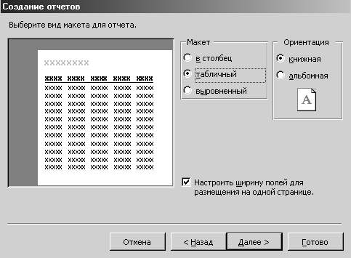

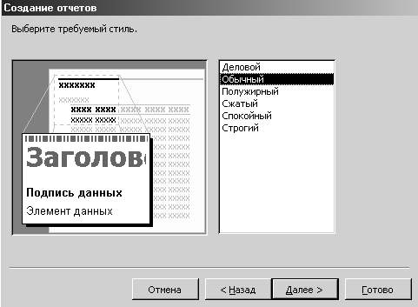

рисунок 5

Выбор вида макета для отчета

Этот экран позволяет выбрать вид макета, который будет использоваться для отчета, - вы способны выбирать из целого ряда предложенных макетов. При этом, в левой части экрана, выбранный макет отображается в графическом виде. Кроме того можно выбрать ориентацию листов отчета на экране - книжную или альбомную (рис. 4).

На этом же экране можно сделать так, чтобы все поля были на одной странице. Если вы не хотите, чтобы все поля были на одной странице, Access напечатает их на двух страницах. Выбрав нужный вид макета, нажмите кнопку Далее.

Выбор стиля отчета

На этом экране вы можете выбрать стиль из списка различных стилей. Стиль отчета предоставляет информации нужен внешний вид, в зависимости от аудитории, на которую он рассчитан (рис. 5).

Чтобы перейти к следующему экрану, нажмите кнопку Далее. В поле для имени отчета напечатайте заголовок отчета. Этот текст будет использован в режиме просмотра в строке заголовка и в названии отчета.

Нажмите кнопку Готово. Access построит отчет и откроет его в режиме просмотра. Закройте отчет.

Использование АвтоОтчет и мастера отчетов

Может случиться, что вам нужно отчет, для которого не подходит автоотчет или мастер отчетов. Тогда можно создать отчет с помощью конструктора отчетов.

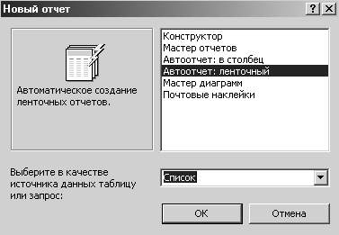

рисунок 6

В Access имеется некоторые инструменты для работы с отчетами. Для начала создадим автоотчет Выберите таблицу в качестве источника записей и команду Автоотчет ленточный (рис. 6). Создадим Автоотчет.

Щелкните на кнопке Вид, чтобы перейти в режим конструктора отчетов. Перед тем, как продолжить работу, ознакомимся с некоторыми инструментами, которые используются в режиме конструктора отчетов (рис. 7).

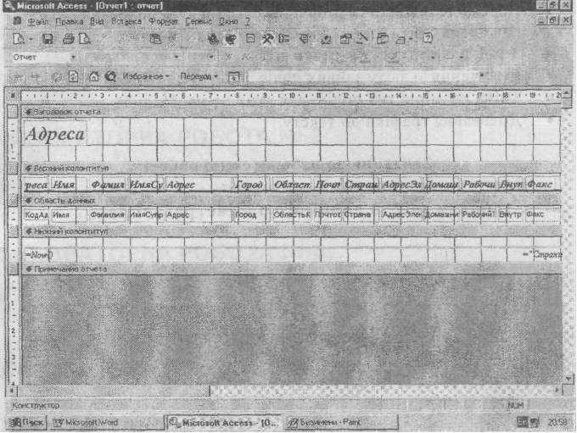

рисунок 7

Данные в отчете могут быть разбиты на разделы. Каждый раздел имеет конкретное назначение и печатается на странице и в отчете в заданном порядке.

Ниже приведены список некоторых инструментов:

• **Панель элементов**. Здесь вы найдете все элементы управления, которые используются в отчете (рис.8).

• **Список полей.** Состоит из всех полей источника записей для отчетов.

• **Окно свойств**. Показывает все свойства всех объектов, которые используются для отчета, такие как элементы управления, разделы отчета и сам отчет.

и разделов отчета:

• **Область заголовка отчета**. Схожа с областью заголовка формы. Вообще используется при строительстве титульного листа отчета. Печатается перед верхним колонтитулом на первой странице отчета.

**• Область верхнего колонтитула**. Здесь вообще располагаются названия столбцов или название отчета, если надо, чтобы оно повторялось на каждой странице.

**• Область нижнего колонтитула**. Используется для указания номера страницы.

**• Область данных**. Предназначена для отображения данных отдельных записей из источника записей и отчета.

**• Область примечаний**. Предназначается для примечаний, инструкций а также итоговая значений и др.

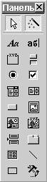

Рисунок 8 (Панель элементов)

Access имеет ряд мастеров с помощью которых строятся отчеты. В диалоговом окне Новый отчет является возможность создавать почтовые наклейки.

Создание почтовых наклеек с помощью мастера

Мастер по созданию почтовых наклеек очень прост в использовании и при этом имеет большие возможности. Мастер поддерживает стандарт Avery, хотя с его помощью можно строить и свои собственные наклейки.

С помощью мастера по созданию почтовых наклеек можно создать наклейки для рассылки напоминание людям, которые взяли на некоторое время фильм с вашей видеотеки. Для этого, находясь на в вкладке Отчеты в окне БД, сделайте следующие шаги:

1. Нажмите кнопку Создать.

2. Выберите в качестве источника записей таблицу, затем выделит команду Почтовые наклейки (рис. 9) и нажмите кнопку ОК, Access запустит мастера по созданию почтовых наклеек.

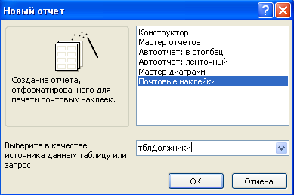

рисунок 9

Выбор номера Avery

На первом экране мастера вам нужно указать номер Avery, который будет использован при создании почтовых наклеек. Avery является стандартом при печати почтовых наклеек на принтерах.

Из списка выберите число 5096, при котором на одном листе печатаются три наклейки (рис. 10). Если вы не нашли числа 5096 в списке, щелкните на кнопке того переключателя в группе переключателей Система единиц, у которого написано британская.

Всегда лучше еще раз убедиться в правильном выборе номера Avery. После того как вы нажмете на кнопку мастера Готово для изменения размеров наклейки вам придется начинать все с самого начала. Вообще, это касается всех мастеров: после окончания работы с мастером уже невозможно вернуться назад.

Чтобы перейти к следующему диалогового окна, нажмите кнопку Далее.

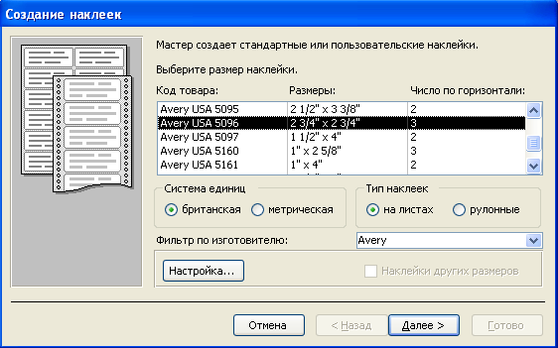

рисунок 10

Выбор шрифтов и их размеров для наклеек

Следующее окно позволяет выбирать шрифты и их размеры для наклеек (рис.11).

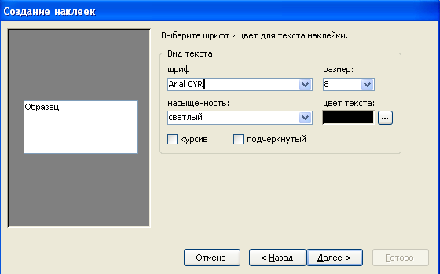

рисунок 11

Выбрав подходящий вид и размеры шрифта, нажмите кнопку Далее, чтобы перейти к следующей странице. Именно здесь осуществляется основная работа по созданию наклеек.

Заполнение наклеек информации

Здесь вы можете оформить наклейку именно так, как вам нужно, выбирая поля и вводя соответствующий текст.

Создайте прототип наклейки (рис. 12), дважды щелкнув на нужных полях или выделив их и нажав кнопку выбора (>).

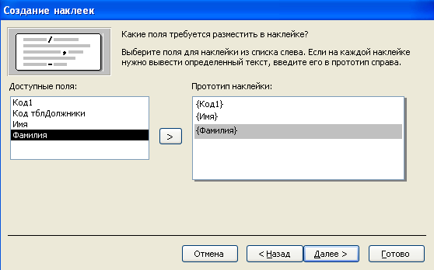

рисунок 12

Чтобы построить наклейку, показанную на рис.12, выполните следующее:

1. Дважды щелкните на поле Фамилия. В прототипе наклейки появится текст {Фамилия}.

2. Поставьте после текста {Фамилия} кому и пробел.

3. Дважды щелкните на поле Имя.

4. Нажмите клавишу <Enter>. Линия подсветки передвинеться на строку ниже, разместившись под только что введенным текстом.

5. Повторите только что выполнены шаги, чтобы ввести остальные поля и соответствующий текст в наклейку. Нажмите кнопку Далее и перейдите к следующему окну.

Выбор полей для сортировки

Здесь вы можете выбрать поля для сортировки почтовых наклеек. Выберите поля Фамилия и Имя. Выделите их, нажмите кнопку перемещения вправо (>) (рис. 13). Нажмите кнопку Готово, чтобы завершить работу с мастером.

В результате Access создаст наклейки, показанные на рис. 14.

Исключительно легко создавать наклейки для различных адресатов из одной таблицы.

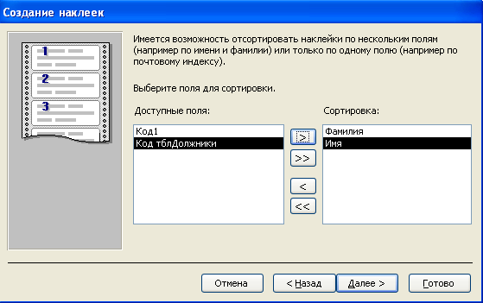

рисунок 13

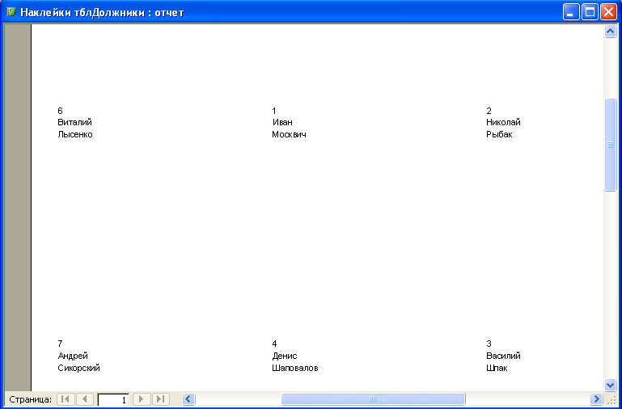

рисунок 14

печать отчетов

В Access поддерживается стандарт Windows, который позволяет или предварительно посмотреть отчет перед печатью с помощью специальных опций, или сразу печатать отчет на принтере. Также поддерживается диалоговое окно, которое позволяет печатать отчеты на разных принтерах. Прежде чем перейти к рассмотрению диалоговых окон Печать и Параметры страницы, давайте рассмотрим предварительный просмотр.

Предварительный просмотр

Никогда не лишний просмотр отчета перед его печатью на принтере - это позволяет сэкономить много бумаги и времени. Особенно это полезно при частых изменениях формата.

Находясь в режиме просмотра, можно использовать целый ряд команд с панели инструментов.

|  |  |
| --- | --- |
| **Команда** | **Описання** |
| Печать | Дозволяє друкувати звіт з режиму попереднього перегляду. |
| Масштаб | Дозволяє переключатися між режимом **Окно**, в якому звіт підганяється під розміри вікна, й розміром звіта у відсотках . |
| Одна страница | Переключає в режим односторінкового перегляду. |
| Две страницы | Переключає в режим двосторінкового перегляду. Він зручний, якщо ви бажаєте подивитися, який вигляд буде мати звіт з обох сторін листа. Особливо він зручний при форматуванні, хоча ви можете використовувати вказівник миші, щоб побачити частину сторінки в збільшеному масштабі. |
| Несколько страниц | Ця кнопка дозволяє переглядати на екрані одночасно від 1 до 6 сторінок звіту. |
| Связи с Office | Дозволяє зв’язувати свій звіт з продуктами Word та Excel. |
| Окно БД | Переносе вас у вікно БД, в якому можливо вибрати інші об’єкти з БД. |
| Новый объект | Якщо з’явилась необхідність в створені нового об’єкту для БД, натисніть на цій кнопці, і з випадаючого списку виберіть об’єкт. Якщо ви передумали, натисніть на кнопці **Отменить** в діалоговому вікні **Новый объект**, щоб повернутися назад. |
| Помощник | Якщо ви відключили **Помощника**, натисніть на цій кнопці, щоб увімкнути його знову, готового допомогти вам вирішити любу проблему. |

Параметры диалогового окна Печать

Если щелкнуть на кнопке Печать панели инструментов в режиме просмотра или в режиме конструктора, отчет будет сразу же напечатано на принтере. Это очень удобно. Однако, если возникает вопрос, на который принтер пойдет отчет, или о настройке принтера, лучше выбрать файл, Печать из меню. В результате откроется диалоговое окно Печать (рис.15).

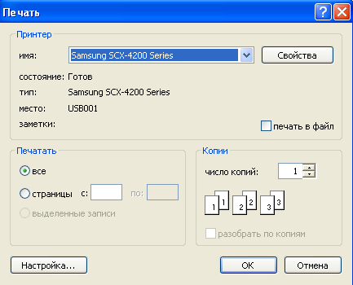

рисунок 15

**Основные параметры этого диалогового окна:**

• Принтер. Используя выпадающий список принтеров, доступных с вашего компьютера, можно выбрать тот, на который будет отправлен отчет. Сначала показывается принтер по умолчанию. Можно изменить отдельные свойства данного принтера, нажал кнопку Свойства.

• Печатать. Позволяет определить число страниц для печати. Это можно определить, или выбрал все, или указав страницы с и по. Последняя опция, выделенные записи, позволяет печатать конкретные записи, выделении вами в режиме таблицы.

• Копии. Позволяют определить, сколько копий отчета для печати. Можно также выбрать опцию разобрать, что позволяет печатать копии или по экземплярам, ​​или печатать несколько копий каждой страницы.

Еще одной полезной кнопкой на этом экране есть кнопка Настройка. Когда вы нажмете на ней Access откроет диалоговое окно Параметры страницы (рис. 16), позволяя вам изменить размеры полей страниц отчета.

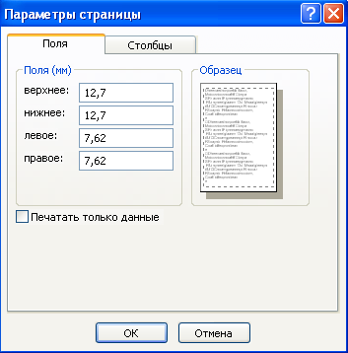

рисунок 16

Обзор инструментов конструктора отчетов

Access имеет ряд инструментов для работы с отчетами, которые очень похожи на инструменты конструктора форм. Откройте отчет, построенный с помощью АвтоОтчет. Нажмите кнопку Вид, чтобы перейти в режим конструктора отчетов.

Некоторые инструменты, которые используются в режиме конструктора отчетов:

• Панель элементов. Здесь вы найдете все элементы управления, которые используются в отчетах.

• Список полей. Содержит все поля из источника записей для отчета.

• Окно свойств. Показывает все свойства различных объектов, используемых в отчете, таких как элементы управления, разделы отчета и сам отчет.

• Область заголовка отчета. Используется при построении титульной страницы отчета. Печатается с самого начала отчета.

• Область верхнего колонтитула. Здесь размещаются заголовки столбцов и название отчета, если нужно, чтобы он повторялся на каждой странице.

• Область нижнего колонтитула. Используется для указания номеров страниц, даты и других примечаний. Некоторым нравится указывать внизу каждой страницы общее количество страниц.

• Область данных. Используется для отображения данных отдельных записей из источника записей для отчета. Это главная часть вашего отчета.

• Примечание отчета. Используется для примечаний, инструкций, выражений, конечных значений.

улучшение отчета

Вот перечень способов изменения и совершенствования отчетов.

• Перемещение надписей из области заголовка отчета в область верхнего колонтитула и создание лучшего названия.

• Изменение свойства Подпись отчета на такую, которая лучше отражает содержание отчета.

• Удаление из отчета лишних полей.

• Изменение размеров тех полей, для которых это необходимо (чтобы все названия, фамилии помещались в соответствующие поля).

• Добавление графики в отчет.

Изменение высоты разделов отчета и перемещение элементов управления

Бывают отчеты, для которых нужно чтобы название отчета появлялась на каждой странице. Для этого надо переместит название из области заголовка отчета в область верхнего колонтитула. Для этого нужно сначала увеличить высоту колонтитула, а затем сдвинуть вниз поля, которые уже находятся в этом разделе отчета и освободить место для названия отчета.

Создание групп и сортировка

Access позволяет группировать данные в отчет. При этом вы можете создавать верхние и нижние колонтитулы, которые отражают суммарные данные по каждой группе.

1. Откройте отчет в режиме конструктора.

2. Нажмите кнопку Сортировка и Группировка. Появится диалоговое окно Сортировка и Группировка.

3. В первом столбце диалогового окна введите имя поля с вашей таблицы. Вы сразу же увидите, что в нижней части появятся свойства группы.

4. Установите значение Да для свойства Заголовок группы (рис. 17). В отчете появится новый раздел - область заголовка группы "имя вашего поля".

5. Щелкните на свойства Примечание группы и установите для него значение Да. Закройте диалоговое окно.

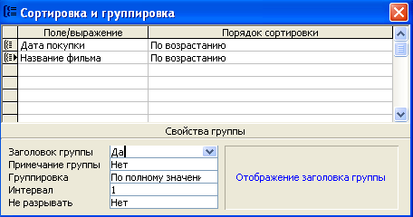

рисунок 17

Создание вычислительных полей

Вычислительное поле состоит из функций Access и полей. Чтобы добавить вычислительное поле, сделайте следующие шаги:

1. Поместите элемент управления поле в область примечания группы.

2. Дважды щелкните на присоединенном к нему подписи и напечатайте в нем текст Число записей.

3. Чтобы установить свойство Данные поля, дважды щелкните в этом поле и напечатайте = Count (*).

Кроме функции Count (), имеются и другие полезные функции. Вы можете, например, использовать функции Sum (имя поля) (дает в результате сумму значений поля) и Avg (имя поля) (среднее арифметическое значение).

Добавление в отчет номера страницы или дата / время.

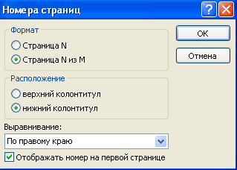

Малюнок18

Чтобы добавить в отчет номер страницы, сделайте следующее:

1. В режиме конструктора отчета выберите Вставка, Номера страниц из меню.

2. Появится диалоговое окно Номера страниц (рис. 18), в котором вы можете выбрать тип и положение номера на странице. Выберите следующие установки:

• Формат Страница  из М

• Расположение нижний колонтитул

• Выравнивание по правому краю

3. Нажмите кнопку ОК. Access разместит соответствующее поле в область нижнего колонтитула в нижнем правом углу отчета.

То же самое можно сделать со временем и датой, выбрав из меню Вставка команду Дата и время.

Выбирая Формат, Автоформат из меню, можно легко изменить стиль своего отчета и в дальнейшем использовать именно этот новый стиль (рис.19).

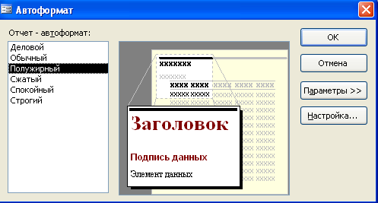

рисунок 19

Контрольные вопросы к лабораторной работе 7:

1. Что такое отчеты? Для чего их применяют?

2. На основе каких данных создают отчеты?

3. Какие способы создания отчетов существуют?

4. Какой из способов создания легкий? Почему?

5. Перечислите недостатки и преимущества АВТОЗВИТ?

6. Убедите в удобстве мастера отчетов?

7. Как сделать различными внешний вид и стиле ваших отчетов?

8. Что такое наклейки?

9. Что выполняет мастер диаграмм? Как их применяют?

1. Для чего предназначены почтовые наклейки?

2. Какие возможности дает предварительный просмотр отчета?

3. Перечислите основные инструменты конструктора отчетов?

4. Для каких данных предназначена область заголовке отчета?

5. Для каких данных предназначена область верхнего колонтитула отчета?

6. Для каких данных предназначена область нижнего колонтитула отчета?

7. Для каких данных предназначена область данных отчета?

8. Перечислите средства, с помощью которых улучшают отчеты.

9. Добавление в отчет вычислительные поля?

10. Каким образом можно добавить дату и время, номер страницы в отчет?